河海大学文天学院



互联网智能家居

STM32文档

2016年6月
一 STM32硬件介绍
Stm32开发板
底板：以stm32f103c8t6为主控芯片
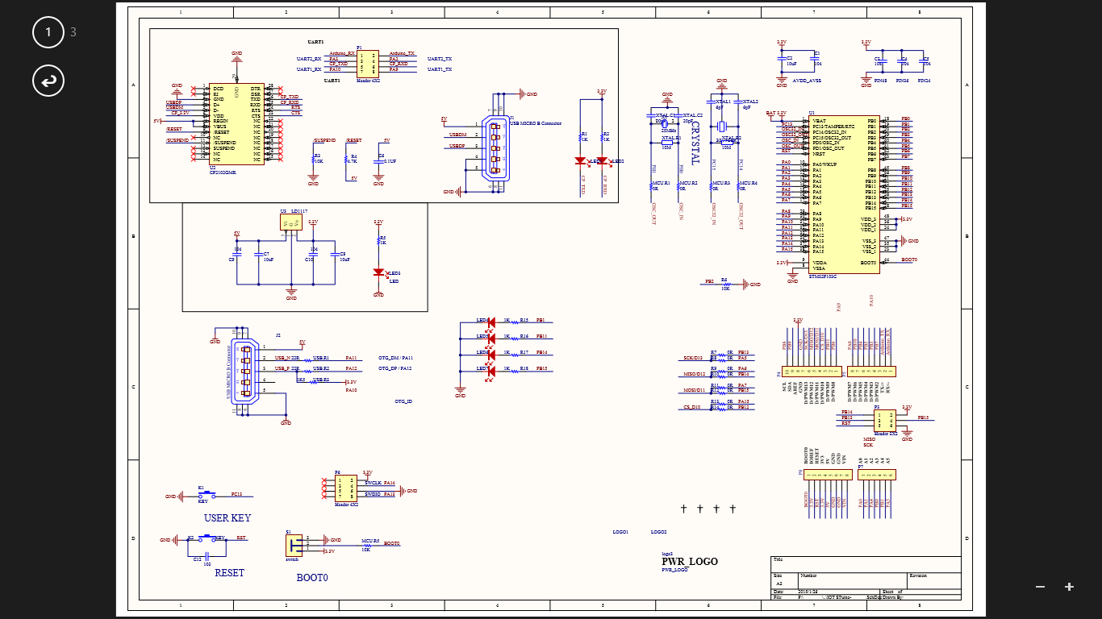

功能板：DHT11温湿度传感器：获取温度以及湿度
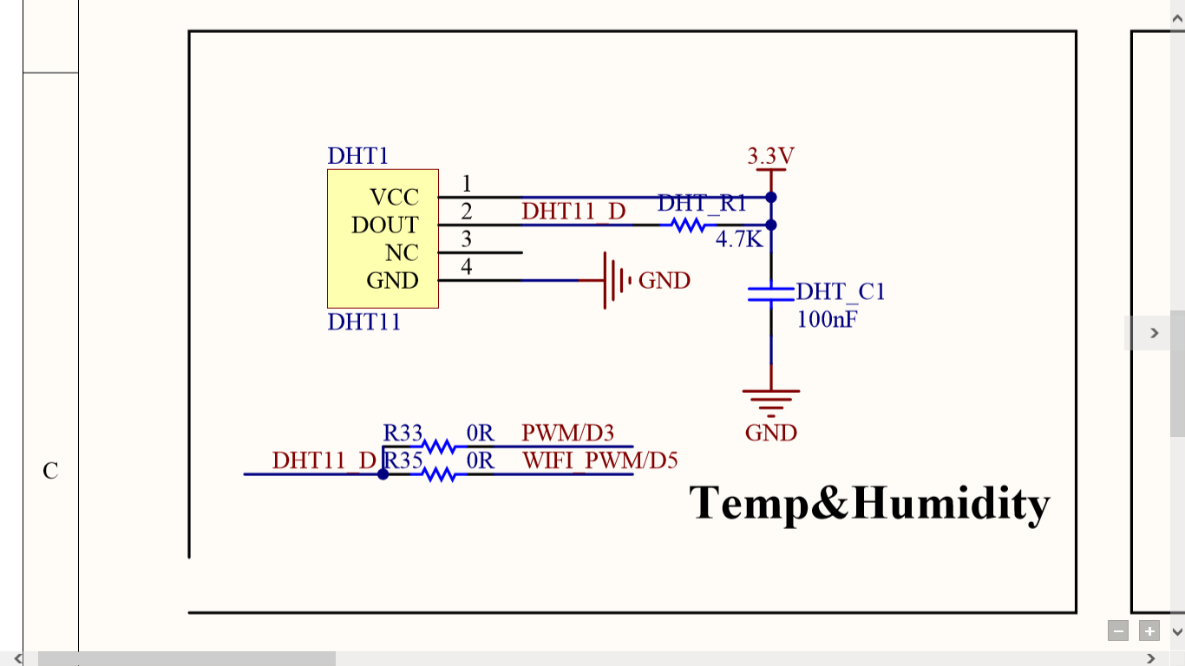
RGB _LED：模拟日常照明系统

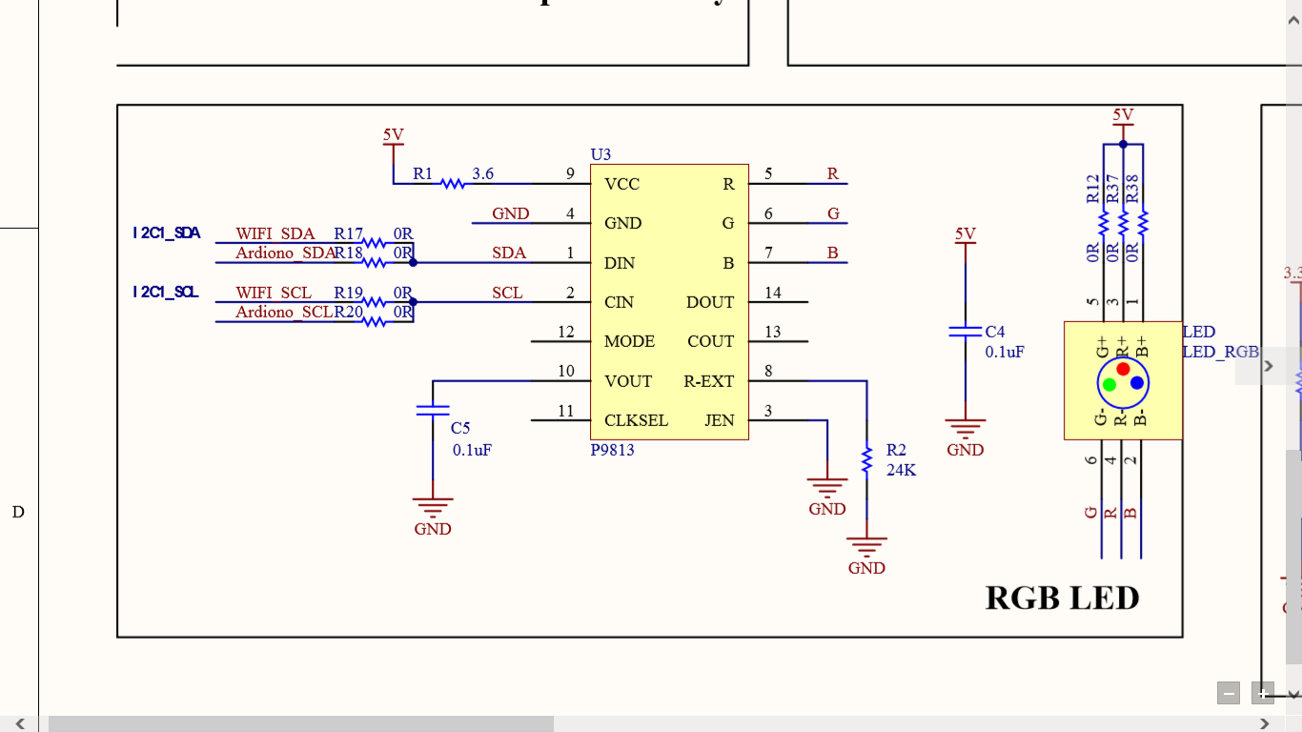

ESP8266：在树莓派和Stm32之间建立连接通讯
Gp2y1010auf传感器：获取pm2.5值
Hc-sr501人体红外传感器：检测房间内是否有人
STM32实物图
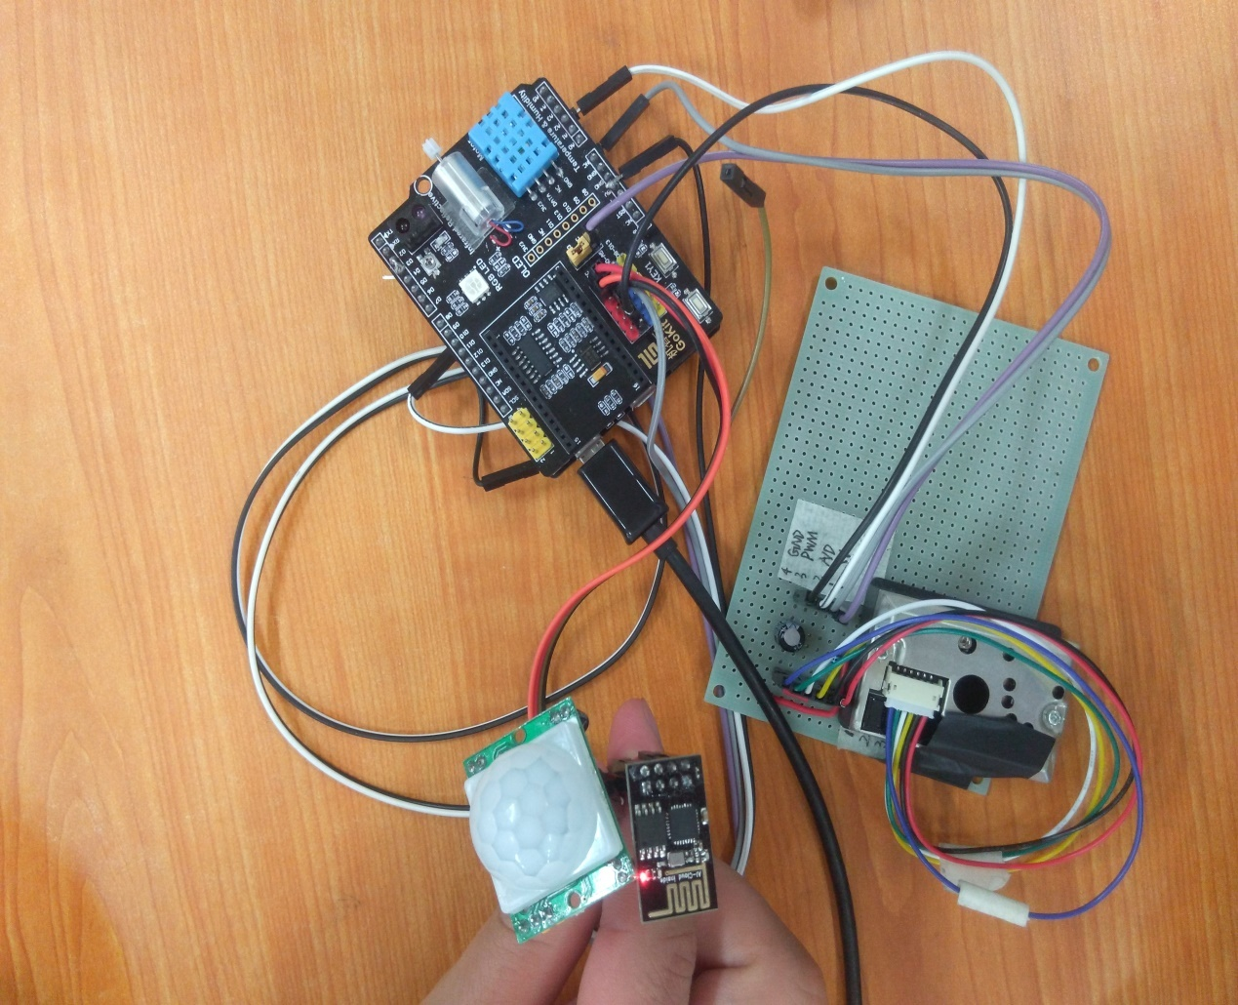
二 程序流程图

开始

初始化配置
串口、引脚、传感器、时钟、ESP8266（wifi）

N
连接wifi

Y
连接wifi
N
测试AT指令

Y
设置STA模式
报警

TCP服务端建立
N

Y
接收命令
N

Y

A B
判断命令

湿度
温度

判断命令
ON OFF

PM
灯灭
灯亮

PM2.5

设置STA模式

结束

三 初始化配置
- 串口初始化
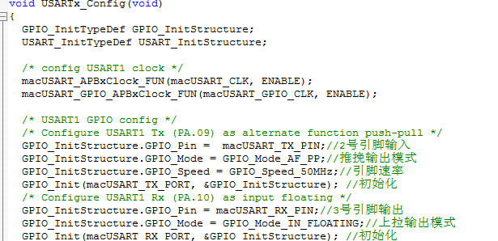
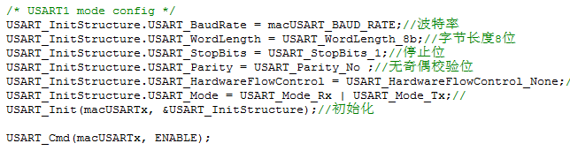
- 时钟初始化
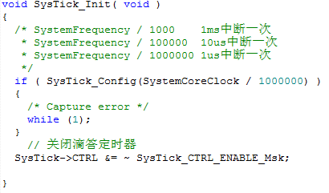
- ESP8266（WIFI）初始化
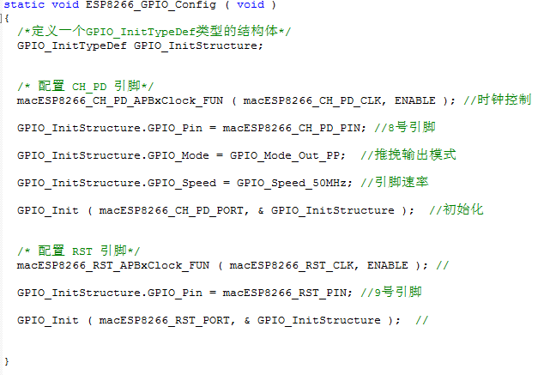
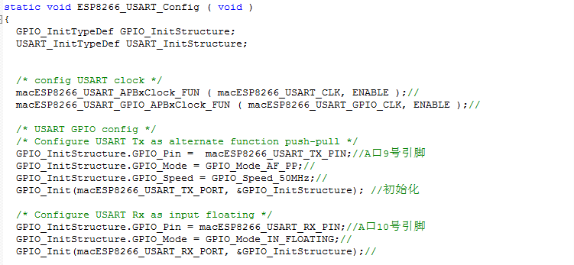
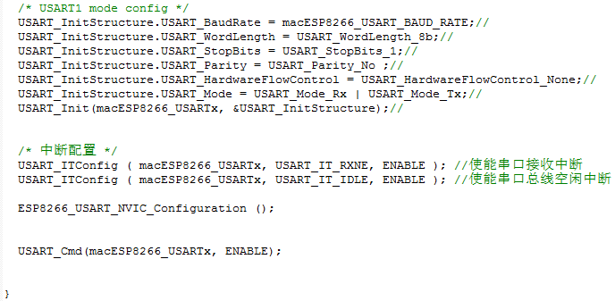
- 温湿度（DHT11）初始化
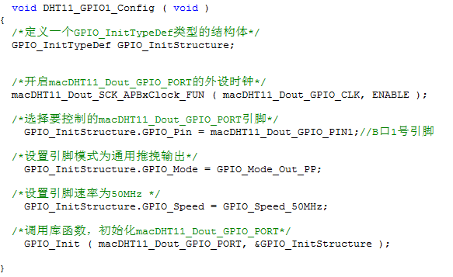
- PM2.5(GP2Y)初始化
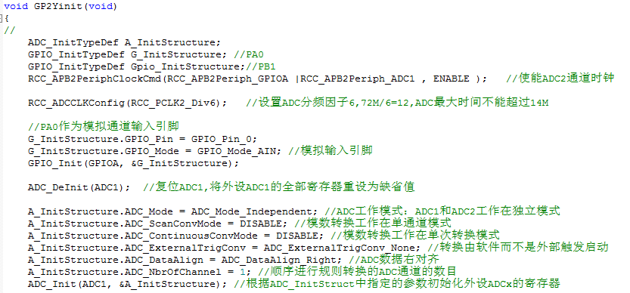
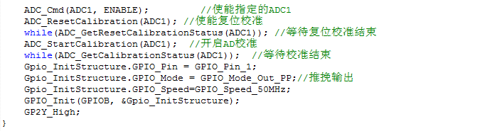
- 人体红外初始化
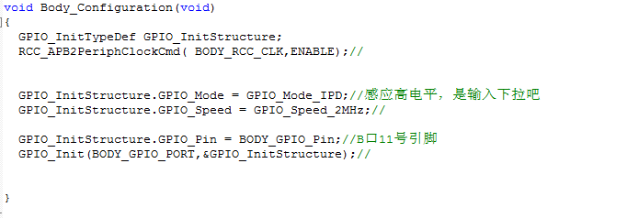
- RGB_LED初始化
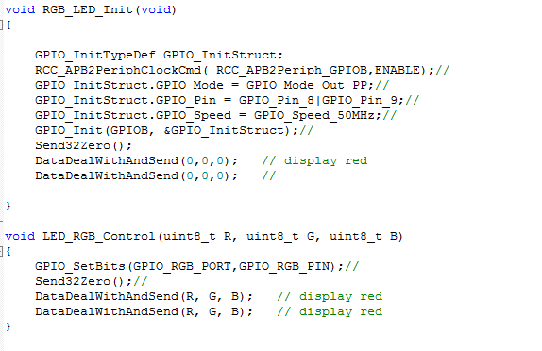
四 ESP8266（WiFi）模块
- 选择WiFi应用模式：AT+CWMODE
三种工作模式
STA模式：ESP8266模块通过路由器连接互联网，手机或电脑通过互联网实现对设备的远程控制。◻
AP模式：ESP8266模块作为热点，实现手机或电脑直接与模块通信，实现局域网无线控制。◻
STA+AP模式：两种模式的共存模式，即可以通过互联网控制可实现无缝切换，方便操作。
wifi 模式选择程序
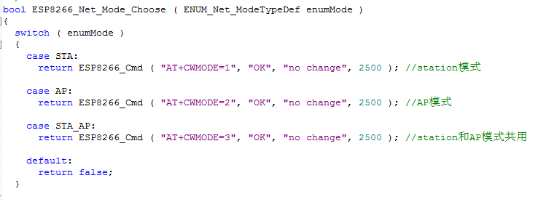
（2） 加入接入点:AT+CWJAP
加入WiFi程序
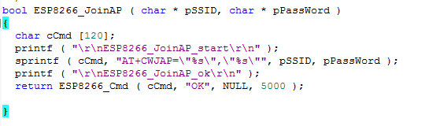
（3）建立TCP/UDP 连接：AT+CIPSTART
配置为服务器：AT+CIPSERVER
设置服务器主动断开的超时时间：AT+CIPSTO
建立TCP服务端相关程序
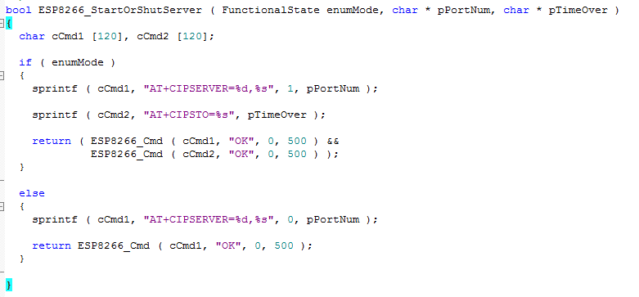
（4）设置多链接：AT+CIPMUX
设置多链接程序
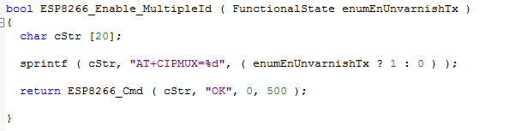
五 温湿度（DHT11）模块
- 温湿度传感器模块电路
系统采用 DHT11 一体式数字温湿度传感器，可以同时对环境的温湿度进行测量。DHT11 采用单总线与微处理器通信，可以节省 I/O 口，方便编程，该芯片的功耗低。
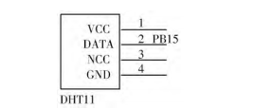
- 温湿度模块的启动及测量
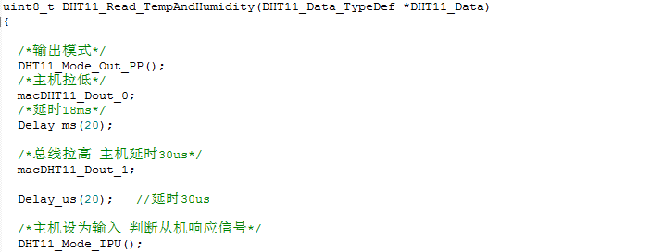
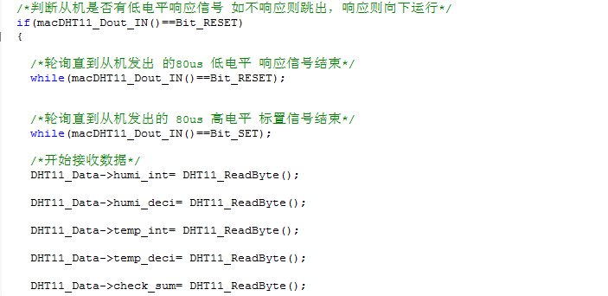
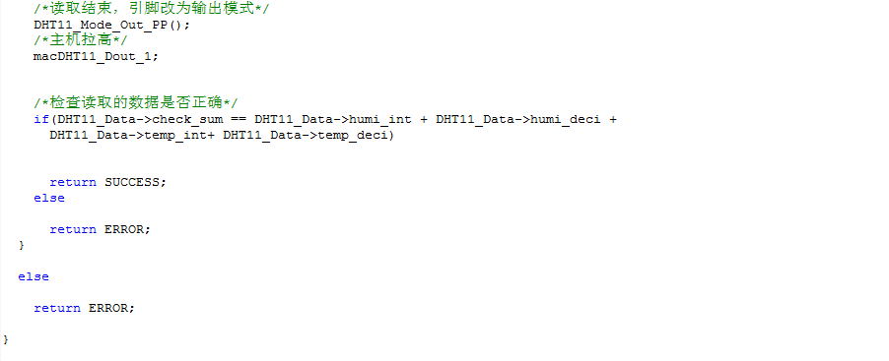
- 运行的结果与显示
通过串口调试助手实事显示当前的温湿度
a 湿度值的获取
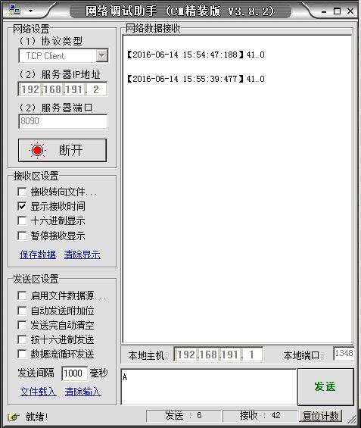
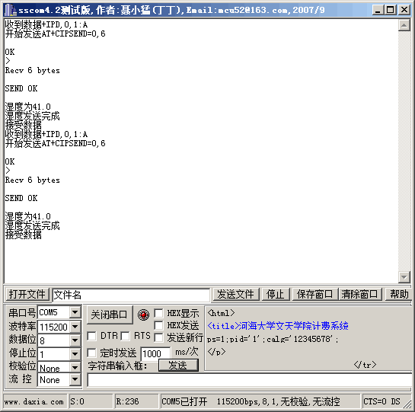
b 温度值的获取

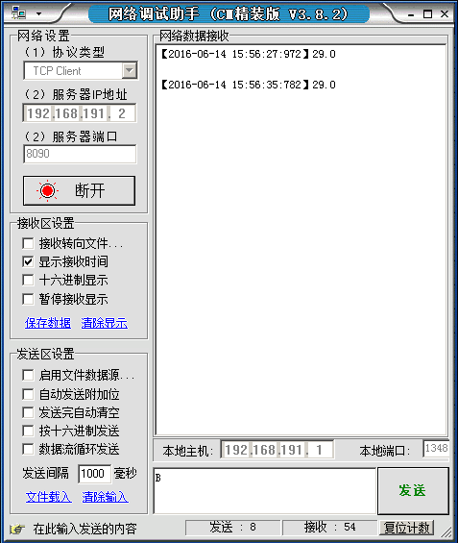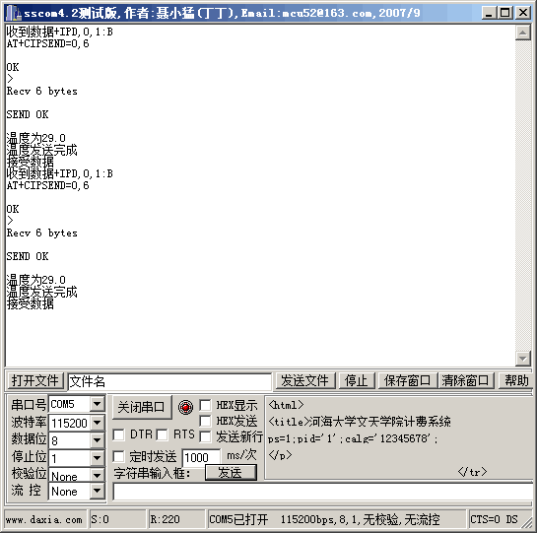
六 PM2.5（GP2Y）模块
- PM的介绍
PM是颗粒物（Particulate Matter）的英文缩写，用于指代大气中包括固体和液体在内的颗粒物。通常根空气动力学粒径的不同，PM又分为PM10和PM2.5，分别对应空气动力学粒径10μm及2.5μm以下的大气颗粒物。就目前而言，我国对PM进行的大气环境监测主要是PM10，但介于PM2.5相对于PM10粒径更小、毒性更大、传输距离更远、停留时间更长，且其对人体健康、大气辐射和能见度有着重要的影响。
- 监测PM2.5的程序实现
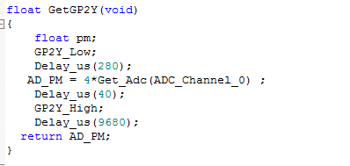
- 监测的结果显示
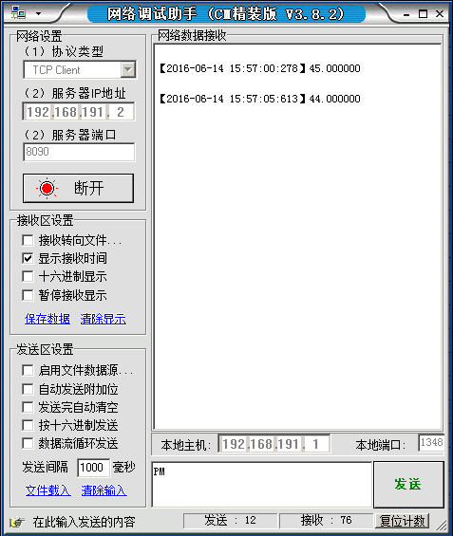
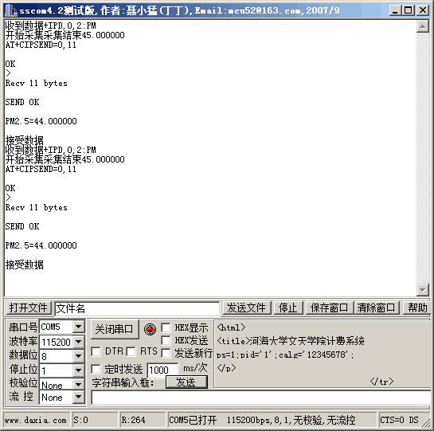
七 人体红外模块
- 人体红外传感器工作原理
自然界的各种生物都会辐射出不同波长的红外线． 人体辐射的红外线中心波长为 9 μm ～ 10 μm． 人体红外传感器中有两个关键元件，一个是热释电红外传感器， 它能将波长为 8 μm ～ 12 μm 之间的红外信号转变为电信号，对自然界中的白光具有抑制作用［ 1］ ． 在探测区内， 当无人体移动时， 热释电红外感应器感应到的只是背景温度，当人员进入探测区，通过菲涅尔透镜， 热释电红外感应器感应到的是人体温度与背景温度的差异信号，因此，人体红外探测器的工作原理就是感应移动物体与背景物体的温度的差异。
- 功能特点
全自动感应：当有人进入其感应范围则输入高电平，人离开感应范围则自动延时关闭高电平，输出低电平。
- 人体红外报警模块的程序实现
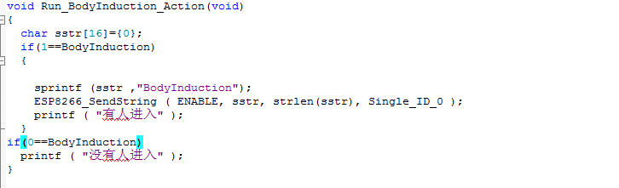

八 RGB_LED开关灯的实现
开灯和关灯的程序实现
